# **TÜRKMENISTANYŇ INŽENER-TEHNIKI WE ULAG KOMMUNIKASIÝALARY INSTITUTY**

**Mehanika-tehnologik** fakulteti

**Elektrik üpjünçiligi we elektromehanika** kafedrasy

**Elektrik üpjünçiligi** hünari üçin

**“Senagat gurnamalarynyň elektrik enjamlary”** dersi boýunça umumy okuw sapaklaryň ýazgylary

**Taýýarlan : D.Baýramow**

**AŞGABAT – 2021 ý**

**TEMA № 3**

**Tema: Operatiw dolandyryş ulgamlary we senagat kärhanalarynyň elektrik üpjünçiligini dispetçer dolandyrmagyň awtomatika ulgamlary.**

**Meýilnama:**

1. **Operatiw dolandyryş ulgamlary (ODU) gurmagyň prinsipleri.**
2. **Dispetçer dolandyrmagyň awtomatizirleneň ulgamlary (DDAU) gurmagyň prinsipleri.**
3. **Senagat kärhanalarynyň EÜ merkezi dolandyrylyşynyň birbasgançakly çyzgysy.**

Operatiw dolandyryş ulgamlary (ODU) we energoüpjünçiligi dispetçer dolandyrmagyň awtomatizirleneň ulgamlary (DDAU) merkezi dolandyryş ulgamlaryň bir klassyna baglylykda, olaryň esasy niýetleneşi seh kärhananyň energetiki hojalygynyň işini operatiw dolandyrmak we hemişelik awtomatika barlag.

Senagat kärhananyň energetika hojalygyny merkezi dolandyryş ulgamynyň gurluş çyzgysy indiki faktorlary hasaba almak bilen saýlanýar:

- hojalygyň merkezi dolandyryş ulgamyny alýan masştaba;

- energetika hojalyga girýän aýratyn gurnamalaryň we düwünleriň aýratyn-lyklarynyň we arabaglanyşyklarynyň tehnologiýasyna;

- umumylykda kärhananyň we onuň energohojalygynyň administratiw hojalyk düzümine;

- dolandyrýan energetika binalaryň we DP bellenen özara ýerleşisi;

- dispetçer binalarynyň (TM) hyzmat edilişiniň amatlylygyny we operatiw dolandyrylyşyň

mümkinçiliklerini maksimal üpjün etmek;

- dolandyrylýan binalar bilen ygtybarly we amatly aragatnaşyk şertlerine.

EÜ senagat ulgamlarynda köplenç birbaşgançakly we köpbasgançakly ODU ýa-da DDAU göz öňünde tutýarlar.

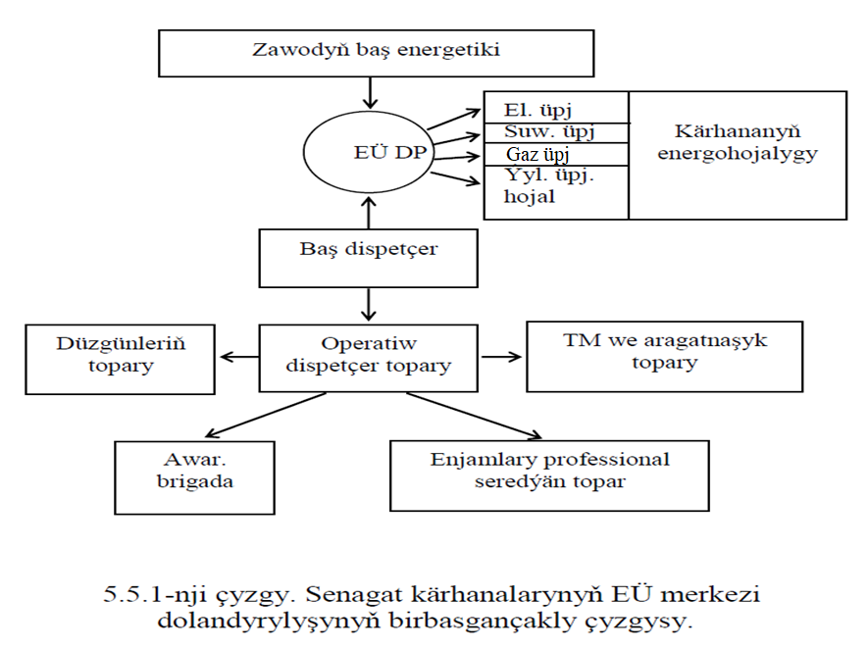

Aýratyn ýagdaýlarda ýerli dispetçer punktlara (ÝDP) göýberiş w dispetçer degişli çyzgysy üçbasgançakla öwrülýär. Senagat kärhanalarynyň energoüpjüçiliginiň ADU ýa-da DDAU çäklerinde energoharçlanyşyň awtomatizirlenen hasabtindiki meseleleri çörmäge mümkinçilik berýär: barlagy

guramakdan (limitleri); önümçülik proseslerini operatiw dolandyrmak; kärhananyň hasabat energobolanslarynyň baklagy we düzülişi; energoresurslaryň harçlanylyşynyň ulmy esasy normalaryny girizmek we işpäp bejermek; energetikidüzüjileriň analizi we hasabyny planlaşdyrmak dürli görnüşli önümleriň bahasynyň analizi we hasabyny ýükleriň maglumatlaşdyrmasy we planlaşdyrmasy.

Awtomatiki diýip ölçenilýär informasiýanyň alnyşy, geçirilişi, işlenip bejerilişi we awtomatika geçýän sygnaly,algaritmleriň we programmalaryň ýumuşy bolsa adam tarapyndan ýerine ýetirilýän hasaba aýdylýar. Elektroenergiýanyň hasaplama (kommersiýa) we tehnika (barlag) hasaby bar. Hasabyň awtomatizirlenen ulgamynda EHM ulanylmagy bu ulgamlaryň mümkinçiliklerini diýseň

giňeldýär.

Merkezi dolandyryşy bolan TM ulgamlary bolan häzirki zaman awtomatizirlenen energohojalyklarda, dispetçer gullugynyň borjuna şular girýärler:

- ulgamyň aýratyň uçastoklary üçin garaşylýän energiýanyň hasaby:

- EÜ ulgamynyň işini dolandyrmak;

- dürli energetiki parametrleri sazlamak mysal üçin, temperaturanyň derejesi we ş.m.;

- awariýalary aradan aýyrmak. remont, rewiziýa, rekonstruksiýa, bejeriş üçin enjamlaryň durmagynyň gezekleşme we meýilnamalaýyn dowamlylygyny kesgitlemäge gatnaşmak;

- materiallary taýynlamak we awariýalaryň sebäpleriniň analizine gatnaşmak.

Ýokarada agzalan meseleleri çörmek üçin şulary amala aşyrmaga rugsat berýän tehnika serişdeler we işçi topar taýyn bolmaly: merkezi dolandyryş we operatiw dolandyryş;

awariýalaryň aradan aýrylmagy; TH gurnamalarynyň ýagdaýyna seretmek; EÜ ulgamlarynyň iş dürgünlerini durnuklaşdyrmak we barlag etmek üçin materiallary taýýarlamak; hyzmat ediji işçi topar bilen nobatçy dispetçer işçi toparyň arasyndaky ygtybarly aragatnaşyk. Dispetçer gullugynyň adam sany EÜ ulgamlarynyň ölçegine bagly. TM hyzmat edýän gurnamalar, TM toparynyň personaly TM gurnamalarynyň işi we ýagdaýynyň üstünde sistematiki barlag edýärler;gurnamalaryň normal däl işleýşini bilmek we näsazlyklary aýyrmak üçin çäreler gorýärler; grafik bilen baglylykda derejeşli TM gurnamalarynyň barlagyny geçirýär;

TM serişdeleriniň ulanylyşynyň effektiwligini we ygtybarlygyny ýokarlandyrmaga gönükdirilen çäreler geçirýär; energetiki sehler bilen bilelikde TM täze raýonlarynyň proýektirlemesine tehnika ýunuş düzýär we ýerine ýetirilen proýektlere seredýär, täze TM serişdeleriniň kabul edilişine we sazlanyşyna gatnaşýar; tehnologok we hasabat dokumentasiýasyny ýöredýär; hyzmat edýän we operatiw üçin görkezmeler düzýär; TM ekspluatasiýa gurnamalaryň tejribesini umumylaşdyrýar, TM oturdylýan böleginde TED we HT ýerine ýetirilişine gözegçilik edýär.

**Senagat kärhanalaryň EÜ ADU. DDAU matematika we guramaçylyk üpjünçiligi**

Tehnologiýany dolandyrmagyň meseleleri bilen bilelikde DDAU-da şeýle-de meýilnama görkezijileri, dürli tehnika-ykdysady hasaplamalary, energetika balanslary düzmegi üçin talap edilýän maglumatyň we işläp bejerilişi bilen bagly meseleleri çözülýär. Onda meseleleri çözmek bilen bir

hatarda, TPADU üçin adaty zat bolup durýar DPAU-a şeýle hem ÖÄDU, ADU mahsus bolan käbir funksiýalary ýerine ýatirmek, administratiw-guramaçylyk soraglary umumylaşyp çözülmegi we integrirlenen ýa-da guramaçylyk tehnologik diýilip atlandyrylýan tehnologik prosesleri gönüden-göni

dolandyrmak üstüne ýüklenýär, EÜADU öz ýerine ýetirýän funksiýalary boýunça GTADU bolup durýar, EÜADU aýratyn meselesi hökmünde tehnologik serişdeleriň we meýilnama üpjünçiligiň üsti bilen çözülen, olaryň çözülişi netijesinde seriýalaýyn hasabat dokumenti hyzmat ediji işçi toparlary bir,

bir görnüşli ýa-da seriýa habarlaryň, bir, bir görnüşli ýa-da seriýa buýruklaryň formirlenmekde operasiýasyna düşinilýän EÜADU aýratyn funksiýasy diýip birmeňzeş dolandyryş kriteriýalary we çäklendirmeleri bilen birigen we umumy dolandyryş maksadyna gönükdirilen meseleleriň umumylygyna aýdylýar. EÜADU ulgam, ol özbaşdak dolandyryş maksady bolan we umumy maksady bolan ähli düzgünlere girýän awtomatlylyk; içki we daşky aragatna-şyklaryň barlygy; iýerarhiýa boýunça ýokary süýşende maglumatyň dykyzlanmagy bilen häsiýetlendirilýär. Dolandyryş ulgamynyň

böleklenilmegi şeýle hem dekompozisiýa diýip atlandyrylýar.

Dolandyryş ulgamynyň gurluşynyň optimizasiýasyny kesgitlemek – her bir anyk ýagdaýda ulgam işlenip düzülende emele gelýän wajyp meseleleriň biridir çyzgyda funksional boýunça gurlan EÜADU gurluş getirilen.

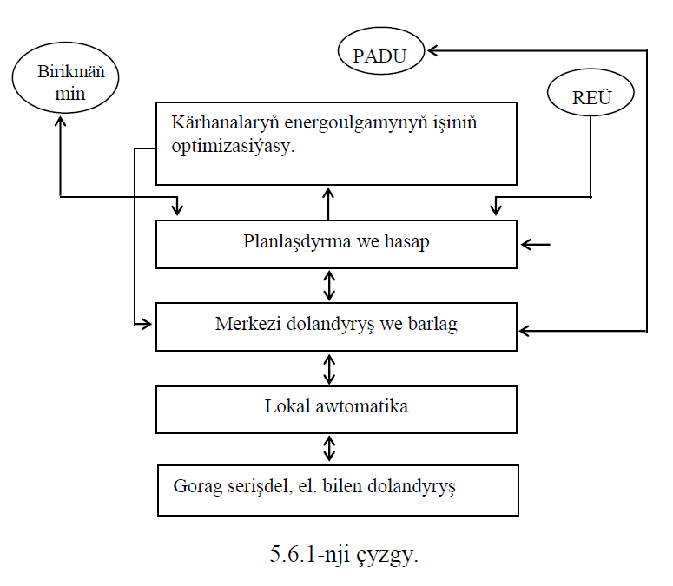

Ulgam kärhananyň ähli energo-hojalyk kompleksiniň üstünden dolandyryşy amala aşyrýar: elektrik üpjünjiligi, suw üpjünjiligi, gaz üpjünjiligi; howa üpjünjiligi, ýylylyk gurnamalary. Energetika hojalygyň dispetçer dolandyryş ulgamy EÜADU çäklerinde informasiva dolandyryş düzgünleri

bolup durýar (iýerarhiýanyň 2-nji derejesi). Bu düzgüniň funksiýalaryna şular girýärler: ulgamlarynyň yzyndan hemişelik awtomatika barlag, enjamlaryň iş düzgzniniň üstünde hemişelik awtomatika barlag; esasy kommutasiýa enjamlaryň ýagdaýy; tehnologik maglumaty işläp bejermek, onuň saklanyşy, amal edilişi we EÜADU beýleki ulgamlaryna geçirmek; tehnologik prosesiň operatiw tehniki-ykdysady we

ekspluatasiýa görkezijileriniň hasaby; enjamyň ýagdaýyny we tehnologik prosesiň diagnostikasy we maglumatlaşdyrylmasy.

EÜADU birinji we ikinji bazalaýyn derejeleri aýratyň gurnamalaryň, şeýle-de lokal awtomatikanyň elekto bilen dolandyryjyň we galan düzgünlerini eýeleýärleler.

EÜADU durnuklan derejesini hasaba alyş-hasaplama ulgamy eýeleýär, onuw maksady: balanslary düzmek; elektro energiýanyň hiliniň barlagy; elektroenergiýanyň komersiýa we

tehnologik hasabynyň awromatikasy, önümleriň birli görnüşlerine elektroenergiýanyň udel harçlanyşynyň hasaplamasy; koeffisiýenti kesgitlemek, EÜADU indiki derejesine we PADU maglumatyň bölegini geçirmek we işläp bejermek.

EÜADU bäşinji derejesi – optimirlenýän dolandyryşyň düzgzni. Onuň esasy funksiýasy bolup EÜ senagat ulgamlarynda tehnologik prosesleriniň optimizasiýasynyň üpjün etmek bolup durýar. Elektro harç edilişiniň optimizasiýa düzgüni EÜ optimizasiýa bilen baglydyr. EÜADU elektro harç

edilşiniň hiliniň barlygynyň her TP-iň ADU-sy ýaly PADU-nyň aşaky derejesi bolup durýar, ol onuň gurluş podsistemasynyň biri bolup durýar. PADU-daň EÜADU esasy önümçilik ýumuşlary alýar we bu ýumuşlaryň kriteriýalary PADU ugrukdurýar. PADU düzgznler hökmünde TPADU tarapyndan ýerine ýetirilen ykdysady-maglumat funksiýalaryndan bolan effekti häzirki wagtda 20÷50 % (ulgamyň masştabyna baglylykda) we kämilleşdiriş derejesine görä ulanar.

Maglumat düzgüni ADU-nyň ähli gurluş bölümlerini gerekli maglumat bilen talap edilýan wagtda we ulanyş üçin amatly formada üpjün edýär. Maglumat üpjünçilik (MÜ) diýip

unifirsirlenen ulgamlaryň we maglumat massiwleriniň, tehniki ykdysady maglumat kadalanşynyň ýeketäk ulgamynyň umumylygyna aýdylýar. Maglumat massiwler maglumat saklamaga niýetlenen we islendik EÜADU-nyň IÜ-niň esasyny düzýär. EÜADU gatnaşykda ähli maglumat massiwleri giriş,

çykyş we içki massiwlere bolýärlar.

Matematika üpjünçiligiň ADU-nyň özi aftomatik maglumaty, algoritmleriniň ulgamydyr. Algoritmika üpjünçilik öz içine ADU-nyň umumy algoriten funksiýasynyň we real aýratyn funksiýalaryň algoritmleriniň suratlandyrmasyny alýär. Programma üpjünçiligi funksanirleme algoritmlerine amala aşynýarlar we öz gezeginde EHM-iň effektiw işlemesini we goşmaça programmalaryň işlenişini üpjün edýän standart (içki) programmalardan duçar, goşmaça (daşky) ptogrammalar gerek bolan meseleleri maşynda has sada we amatly usul bilen çözmeklige mümkinçilik berýär. Ýörite MÜ diýip EÜADU-da dolandyryş meseleleri çözülende bu usullary amal edýän

programmalardan, matematika we logika usullaryň umumylygyna aýdylýar.

Ýörite MU-niň esasyny dolandyryjy programma we dispetçer programmasyny düzýän, onuň gowy taraplarynyň öşen ulgamy bar, oňa degişlilikde meseleleriň degişli tertibi kesgitleýar. EÜADU-nyň ýörite MÜ-niň we beýleki programmalary-tehniki kontrolyň we energiýa hojalygy dolandyrmagyň algaritmlerini şeýle hem maglumat massiwleri, energiýa hojalyk boýunça bazasyny we beýleki goşmaça meseleleri formirleýän algoritmleri amal edýän programmalaryň kompleksidir.

EÜADU-nyň hyzmat ediji persanalynyň hereketi ulgamyň guramasylyk üpjünçilik kesgitlenýät. Düzgüniň guramaçylyk üpjünçiligi funksiýalaryň, maglumatlaryň EÜADU-ň tehnika we guramaşylyk gurluşyny suratlandyrylşyny we çyzgylaryny dürli düzgünlerde we şertlerde onuň işine çäklendirýän hyzmat ediji personalyň gurallarynyň kompleksini; tehniki gurnamalaryň iş düzgünleriniň we ş.m. suratlandyrylany öz içine alýar.

ADU-ň tehnika üpjünçilik düzgüniň maglumaty ýygnamagy, formirlemegi, geçirmegi, işläp bejermegi, saklamagy we amal etmegi üpjün edýän tehnika serişdeleriň kompleksidir. Tehniki üpjünçiligi şeýle hem lokal aftomatiki gurnamalar (sazlaýjylar, buýruk beriji apparatlar, buýruk

signallary özgerdiji güýçlendirjiler we başgalar) we ýerine ýetiriji gurnamalar degişli. EÜADU-da ulanylýan tehniki serişdeleri merkezi kompleksi diýip bolýärlar. Merkezi kompleks adatça ýörite hasaplaýjy apparatlarda we TM tehnikasynda ýa-da kärhananyň hasaplaýyş merkezinde

ýerleşdirilýär. Periferiýnyň kompleksi bu jaýlaryň daşynda ýetleşdirilýär. EÜADU-ň (KTS-iň) gurluşynyň warianty saýlananda kompleksiniň ulgamlaýyn häsiýetnamalaryň umumylaşdyrylsyny göz öňünde tutýarlar: tygşytlylyk (effektiwlik, bahasy), tehnologiýa laýkl (tertiplilik), akymlylyk

reaktiwlilik (öz wagtylylyk), ýalňyşsyzlyk (takyklyk), ýaşaýjylyk (ýaşaýşa ukyplylyk, durnuklylyk), çeýelik (ADU ösüş prosesinde (KTÇ-iň) konfi-gurasiýasynyň giňişlik giňelmegi we funksionirlemegiň ýönekeýligi), awtomatlylyk (bölüp çykaryjylyk) – ADU-nyň her aýry podsistemasynyň (KTÇ-iň) funksionirlemeginiň özbaşdaklygynyň mümkinçiligi; garyşyklyk (merkezi ymtylyş, konsentrasiýa); lokallyk (merkeze ymtylyş, demerkezleşme) – lokal EHM-lerde.

**Mehanika-tehnologik fakultetiniň Elektrik üpjünçiligi we elektromehanika kafedrasynyň öwreniji mugallymy _______D. Baýramow**

**Mehanika-tehnologik fakultetiniň Elektrik üpjünçiligi we elektromehanika kafedrasynyň w.w.ü.ý. ________A. Hojalyýew**